# **Задание1. Выбор электродвигателя и энерго-кинематический расчет привода**

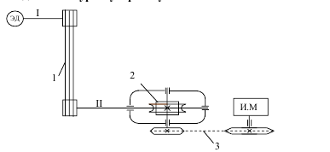

ЭД ‒ электродвигатель;

1. клиноременная передача;

2. червячная передача (червячный редуктор);

3. цепная передача;

мощность на выходном валу привода (ИМ) РВВ=11 (кВт);

частота вращения выходного вала привода (ИМ) nВВ= 59 (об/мин);

коэффициент перегрузки КП=1,6;

срок службы привода t (час) 31000;

нагрузка постоянная нереверсивная.

При проектировании недостающими данными задаваться

самостоятельно.

I. Выбор параметров передач и элементов привода

1.1. Назначаем КПД передач и элементов (подшипников) привода:

клиноременная передача – η1= 0,95;

червячная передача при числе заходов червяка z = 24– η2 = 0,9;

цепная передача – η3 = 0,93;

подшипники качения (одна пара) – η4 = 0,99. 1.2. Определяем ориентировочное (расчетное) значение КПД привода:



где m ‒ число пар подшипников качения в приводе.

В данной схеме m = 2.

1.3. Задаемся передаточными числами (U) передач привода:

- клиноременная передача ‒ U1 = 2;

- червячная передача при числе заходов червяка Z = 4‒ U2 =10;

- цепная передача ‒ U3 = 2.

1.4. Определяем передаточное число привода:

2. Определяем расчетную мощность электродвигателя:

3. Определяем потребную частоту вращения вала электродвигателя:

4. Выбираем электродвигатель с учетом данных, полученных в п. 2

и 3:

марка электродвигателя ‒ 4А 160S2 PЭД =15кВт $n_{эд}^{ас}$ =2940об/ мин.

5. Определяем фактическое передаточное число привода:

6. Разбиваем фактическое передаточное число привода на передаточные числа передач привода с учетом рекомендаций и стандартного ряда на передаточные числа:

примем передаточное число клиноременной передачи ‒ Uст1 = 2.

Передаточное число на остальные передачи определится по формуле: $u_{2.3}=\frac{u_{пр}^{фак}}{u_{ст}^{1}}=\frac{49.83}{2}=24.9$

примем передаточное число червячной передачи при числе заходов

червяка Z1 = 2 ‒ Uст2 =10.

Передаточное число на цепную передачу определится по формуле: $u_{3}=\frac{u_{пр}^{фак}}{u_{1,2}^{cт}}=\frac{49.83}{2∙10}=2,49$

примем передаточное число цепной передачи ‒ Uст3 = 2,5

7. Определяем фактическое передаточное число привода с учетом

передаточных чисел, принятых в п. 6:

8. Определяем фактическую частоту вращения выходного вала

привода:

$$n_{вв}=\frac{n_{эд}^{ас}}{u_{пр}^{}}=\frac{2940}{50}=58.8$$

Определим погрешность и сравним с допускаемой погрешностью в 5

%:

$$∆u=\frac{u_{пр}^{факт}-u_{пр}^{ф.ст}}{u_{пр}^{факт}}100\%=\frac{50-49.83}{50}100\%=0.34\%<5\%$$

Условие выполняется, переходим к следующему этапу расчета.

9. Определяем частоты вращения валов привода:







10. Определяем вращающие моменты на валах привода: 







Сводная таблица вращающих моментов и частот вращения валов привода

|  |  |  |  |  |
| --- | --- | --- | --- | --- |
| Вал | I | II | III | IV |
| n, об/мин | 2940 | 1470 | 147 | 58.8 |
| Т, кНм | 45.9 | 86.27 | 768.7 | 1769.4 |

# **Задание 2. Расчет клиноременной передачи**

Исходные данные для выполнения второго задания:

1. Мощность на ведущем валу Р=14.12кВт.

2. Частота вращения ведущего вала (шкива) n1 = nэдас=2940 об/мин.

3. Передаточное число ременной передачи U1=2.

4. Вращающий момент на ведущем шкиве (ведущем валу) T1 =45.9Нм

## **2.1 Проектный расчет**



Для передачи крутящего момента от электродвигателя к редуктору в

проектируемом приводе используется клиноремённая передача. Для расчёта

используем методику, приведенную в [1].

Исходя из номограммы условий работы ремня выбираем тип сечения Б [1, c.266].

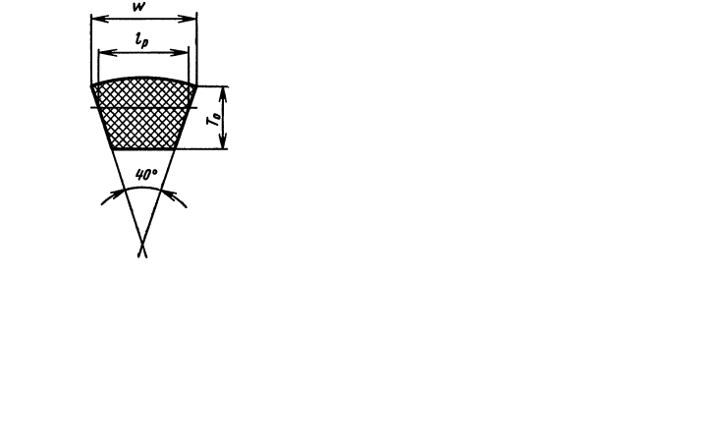

|  |  |  |  |  |  |  |
| --- | --- | --- | --- | --- | --- | --- |
| Сечение | lp | W | To | Площадь сечения, мм2 | Масса, кг/м | Lp |
| Б | 14 | 17 | 10,5 | 138 | 0,18 | 800-6000 |

Крутящий момент на ведущем шкиву:



Минимальный диаметр ведущего шкива определяем по табл. 5.3[6, c. 87], в зависимости от крутящего момента и типа сечения ремня, принимаем:



Принимаем диаметр шкива равным *d*1 = 160 мм.

Диаметр ведомого шкива рассчитывается по выражению:



где ε=0,015– коэффициент проскальзывания ремня.

Выбираем диаметр ведомого вала равным *d*2=315 мм и уточняем

передаточное отношение ремённой передачи:



 ,

Минимальная величина межосевого расстояния:

,

где *T*0 – высота сечения ремня для выбранного типа сечения.

Максимальная величина межосевого расстояния:



Принимаем величину рабочего межосевого расстояния *aр=*350 мм.

Расчётная длина ремня составляет:

Принимаем величину длины ремня из стандартного ряда по ГОСТ 1284.1-80 равной *L=*1500 мм. Уточняем значение межосевого расстояния по формуле

,

где 

*y =* (*d*2 – *d*1)2 = (315 – 160)2 = 24025 мм2.

В результате имеем:

.

При монтаже передачи необходимо обеспечить возможность уменьшения межосевого расстояния на 0,01·*L*=15 мм для облегчения надевания ремней на шкивы и возможность его увеличения на 0,025·*L*=37,5 мм для увеличения натяжения ремней.

Произведём расчёт силовых характеристик ремённой передачи. Угол обхвата

меньшего шкива составит:

,

Необходимое число ремней в передаче вычисляется по выражению:



где *P*П – допускаемая мощность, передаваемая ремнями,



[P0 ]= 4,73 кВт [1, c. 89]; *CL* – коэффициент, учитывающий влияние дины ремня, *CL* =1,06 [1];

*CP* – коэффициент режима работы, *CP* =1,0 (легкий режим) [1];

*C*a – коэффициент, учитывающий угол обхвата, *C*a =1 [1];

*Cz* –коэффициент, учитывающий число ремней, *Cz* =0,95.



Итого получаем: , принимаем число ремней равное *z=*3

Предварительное натяжение ветвей клинового ремня

,

где *v* – окружная скорость ведущего шкива,





θ – коэффициент, учитывающий центробежную силу, θ =0,18 Н·с2/м2.



Определение окружной силы, передаваемой комплектом клиновых ремней *Ft* Н:



Определение сил натяжения ведущей F1 и ведомой ветви F2,Н одного клинового ремня.





Сила действующая на валы:



Ширина обода шкива находится по формуле:



где *p*=19 мм, *f*=12,5 – размеры канавок.

* 1. **Проверочный расчет**

Проверка прочности ремня по максимальным напряжениям в сечении ведущей ветви 



где - напряжение растяжения в клиновом ремне.



- напряжения изгиба в клиновом ремне.



Здесь Еи =80...100 — модуль продольной упругости при изгибе для прорезиненных ремней; Н —высота сечения клинового ремня.

- напряжения от центробежных сил.

Здесь ρ — плотность материала ремня, кг/м2; р = 1250... 1400 кг/мм3 — для клиновых ремней.



[σ]р — допускаемое напряжение растяжения, Н/мм2;

[σ]р =10 Н/мм2 — для клиновых ремней.



Условие выполнено.

|  |  |  |  |
| --- | --- | --- | --- |
| **Параметр** | **Значение** | **Параметр** | **Значение** |
| Тип ремня | Клиновой | Частота пробегов ремня U,  1/с | 0.08 |
| Сечение ремня | Б | Диаметр ведущего шкива *d1* | 160 |
| Количество ремней  (число клиньев) *z* | 5 | Диаметр ведомого шкива *d2* | 315 |
| Межосевое расстояние *а* | 369 | Максимальное напряжение  Н/мм2 | 8,41 |
| Длина ремня l | 12500 | Предварительное натяжение  ремня F0*,* Н/мм | 283 |
| Угол обхвата малого шкива  а,, град. | 156,05 | Сила давления ремня на вал Ft*,* Н/мм | 574 |

# **Задание 3. Расчет червячной передачи**

**3.2. Выбор материалов. Определение допускаемых напряжений редукторной пары**

Исходные данные для расчета:

-вращающий момент на тихоходном валу Т3. = 768.7Н·м

-частота вращения червяка n2 =1470 об/мин;

-частота вращения червячного колеса n3 =147 об/мин;

-передаточное отношение u1 =10;

Принимаем для червяка сталь 40ХН улучшение с закалкой ТВЧ до твердости не менее HRC 48-53(НВ 280) с последующим шлифованием, σв = 920 МПа, σТ = 750 МПа, σ-1 = 420 МПа [3, табл.3.2].

Выбор марки материала червячного колеса зависит от скорости скольжения.



где n1 – частота вращения червяка (об/мин);

Т3 – вращающий момент на валу червячного колеса (Н · м). Принимаем для венца червячного колеса безоловянную бронзу относящуюся ко второй группе, в которую входят безоловянистые бронзы σв > 350 МПа, применяемые в передачах с Vск ≤ 8 м/с. К этой группе относится выбранная бронза БрАЖ9-4Л . Она дешевле, чем оловянистая, обладает достаточно хорошими антифрикционными свойствами. Червяк, работающий в паре с этой бронзой, должен иметь твердость рабочих поверхностей не ниже НRC45. Червячные колеса из безоловянистых бронз (2-я группа) имеют большую склонность к заеданию, поэтому допускаемые контактные напряжения для них определяются в зависимости от скорости скольжения.

Для материалов 2-ой группы (безоловянистые бронзы):

– при закаленном, шлифованном червяке:

σнр = 300 – 25Vск,

σнр = 300 – 25⋅6,73=131.75МПа,

Допускаемые напряжения изгиба для зубьев венцов колес, выполненных из материалов 1-ой и 2-ой групп, из оловянистых и безоловянистых бронз, определяются по формуле:

$$σ_{FP}=σ_{F}\sqrt[9]{\frac{{10}^{6}}{N_{ц}}}$$

где σF – предел ограниченной изгибной выносливости бронзы при

условном числе циклов нагружения N = 106. σF =184 МПа, для бронзы марки БрАЖ9-4Л , при литье в кокиль.Число циклов нагружения зубьев червячного колеса при постоянной

нагрузке определяется по формуле:

Nц = 60 · n3 · t,

где n3 – частота вращения червячного колеса об/мин; t – срок службы червячной передачи в часах.

Nц = 60 · 147 · 31000=273.4⋅106

|  |  |  |  |  |  |  |
| --- | --- | --- | --- | --- | --- | --- |
| Элемент передачи | Марка стали | Dпред, мм | Термообработка | HB | [ σ ]H,  МПа | [ σ]F1  МПа |
| Способ отливки |
| Червяк | 40ХН | 200 | У+ТВЧ | 269...302HB | - | - |
| Колесо | БрАЖ9-4Л | - | - | - | 131.75 | 98,64 |

## **Расчет закрытой червячной передачи**

## **Проектный расчёт**

Определение межосевого расстояния:



где Z2 =40 – число зубьев червячного колеса;

q =10 – коэффициент диаметра червяка;

σнp – допускаемое контактное напряжение,127 МПа;

Т3 – вращающий момент на валу червячного колеса, 826,3⋅103Н · мм;

К – коэффициент нагрузки, 1.



Полученное значение межосевого расстояния округляем до ближайшего стандартного аw=200мм.

Предварительно принимаем некорригированную передачу с числом заходов червяка z1 =4 т.к. uч.п.=10 и числом зубьев колеса равным:



Определение модуля зацепления *т,* мм:



Значение модуля *т* выбираем стандартное m=8.

Из условия жесткости определяем коэффициент диаметра червяка



Полученное значение *q* округляем до стандартного q=10.

Определяем коэффициент смещения инструмента *х*



По условию неподрезания и незаострения зубьев колеса значение *x* допускается до — 1≤ *х* ≤+1. Условие выполнено.

Определяем фактическое передаточное число *иф*



Определяем отклонение Δu от заданного *и*:



Условие выполняется.

Определяем фактическое значение межосевого расстояния *аw,*мм:



Определяем основные геометрические размеры передачи, мм:

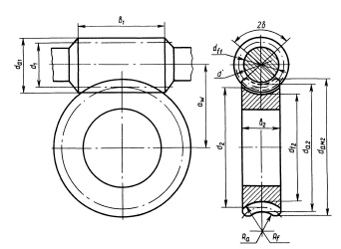

Основные размеры червяка:

делительный диаметр



начальный диаметр



диаметр вершин витков



диаметр впадин витков



делительный угол подъема линии витков



длина нарезаемой части червяка



при х ≤0 



1. Основные размеры венца червячного колеса:

делительный диаметр



диаметр вершин зубьев



наибольший диаметр колеса



диаметр впадин зубьев



ширина венца:

при z1 = 4 

радиусы закруглений зубьев:





условный угол обхвата червяка венцом колеса 2δ=90-120, угол определяется точками пересечения дуги окружности d’=dа1 – 2m=96-2∙8=80мм, с контуром венца.

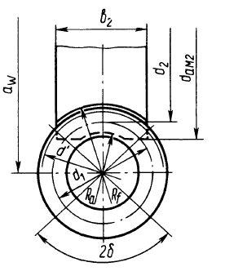

**3.2.2Проверочный расчет**

Определяем коэффициент полезного действия червячной передачи:



Где φ – угол трения, φ=2º35’[6, табл.4.9].



Проверяем контактные напряжения зубьев колеса σН МПа:



Где Tp*—* расчетный момент, H∙м





Условие выполнено, следовательно материал выбран правильно.

Определяем окружную силу на колесе, Ft2,Н



Проверяем напряжения изгиба зубьев колеса σF



YF2 – коэффициент формы зуба колеса, определяется по[6, табл.4.10] интерполированием в зависимости от эквивалентного числа зубьев колеса.



YF2=1.45



Условие выполнено, следовательно материал выбран правильно.

**3.2.3. Тепловой расчет**

Мощность на червяке:



Температура нагрева масла (корпуса) при установившемся тепловом режиме без искусственного охлаждения [2]:

;

ψ = 0,3 – коэффициент, учитывающий отвод теплоты от корпуса редуктора в металлическую плиту или раму;

[t] раб = 95 – 110ºС – максимально допустимая температура нагрева масла;

Поверхность теплоотдачи:



KТ – коэффициент теплоотдачи, KT = 12…18 Вт/(м2∙ºС);

принимаем KT = 18 Вт/(м2∙ºС);

, т.е. условие выполняется

**3.2.4 Определение сил в зацеплении червячных передач**

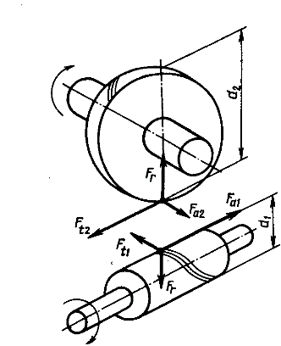

Схема сил в зацеплении червячной передачи изображена на рисунке.

Силы в зацеплении:

1) окружная сила на червяке: 

окружная сила на колесе: 

2) радиальная сила на колесе и на червяке:



3) осевая сила на червяке: 

осевая сила на колесе: 

―угол профиля червяка в осевом сечении; .

Результаты расчета сведем в таблицу.

Результат расчета червячной передачи

|  |  |  |  |  |  |
| --- | --- | --- | --- | --- | --- |
| Проектный расчет | | | | | |
| Параметры | Значение | | Параметры | | **Значения** |
| Межосевое расстояние, aw | 200 | | Длина нарезаемой части  червяка *b* | | 112 |
| Модуль, m | 8 | | Диаметры червяка:  делительный *d1*  начальный dw1  вершин витков da1  впадин витков df1 | | 80  80  96  60,8 |
| Коэффициент диаметра  червяка *q* | 10 | |
| Делительный угол витков  червяка γ, град. | 21,8 | |
| Угол обхвата червяка  венцом колеса,2δ, град. | 90 | | Диаметры колеса:  Делительный d=dw2  вершин зубьев *da2*  впадин зубьев *df2*  наибольший *dam2* | | 320  356  300,8  364 |
| Число витков червяка z1, | 4 | |
| Число зубьев колеса *Z2* | 40 | |
| Проверочный расчет | | | | | |
| Параметр | | Допустимые значения | | Расчетные значения | Примечание |
| Коэффициент полезного действия η | | 0,9 | | 0,9 |  |
| Контактные напряжения σH Н/мм2 | | 131.75 | | 117.8 |  |
| Напряжения изгиба σF Н/мм3 | | 98.64 | | 9.67 |  |

# **Задание 4. Расчёт цепной передачи**

Исходные данные:

Р=Рдв⋅η1⋅η2⋅η42=14.12⋅0,95⋅0,9⋅0,992=11.83 кВт – мощность на ведущей звездочке, кВт.

U=2.5 – передаточное отношение цепной передачи.

n1=147 мин-1 частота вращения ведущей звездочки.

D-диаметр звездочки, определяется в процессе расчета.

* 1. **Проектный расчет**

Определение шага цепи *р,* мм:



где Т3 – вращающий момент на ведущей звездочке, Н∙м,

Кэ – коэффициент эксплуатации, который представляет собой произведение пяти поправочных коэффициентов, учитывающих различные условия работы передачи.



Значения коэффициентов берем из табл.5.7 [6].

КД– коэффициент учитывающий динамичность нагрузки, КД=1 при равномерной нагрузке.

КС – коэффициент учитывающий способы смазывания, КС=0,8, при непрерывном смазывание в масляной ванне.

Кθ – коэффициент учитывающий положение передачи, Кθ=1.25 при наклоне линии центров звездочек к горизонту ≥60º.

Крег – коэффициент учитывающий регулировку межосевого расстояния, Крег=1 при нерегулируемых передачах.

Кр – коэффициент учитывающий режим работы, Кр=1при односменной работе.



Z1 – число зубьев ведущей звездочки.



[рц] – допускаемое давление в шарнирах цепи, Н/мм2, допускаемое давление [рц] можно предварительно определить и по скорости цепи *v* , м/с, полагая, что она будет того же порядка, что и скорость тягового органа рабочей машины.



[рц]=32Н/мм2[6, с.94]

V - число рядов цепи. Для однорядных цепей V=1.



Принимаем шаг Р=31,75мм.

Определить число зубьев ведомой звездочки:



Полученное значение *z2* округляем до целого нечетного числа z2=61.

Для предотвращения соскакивания цепи максимальное число зубьев

ведомой звездочки ограничено: *z2* <120.

Определяем фактическое передаточное число *иф*



Определяем отклонение Δu от заданного *и*:



Условие выполняется.

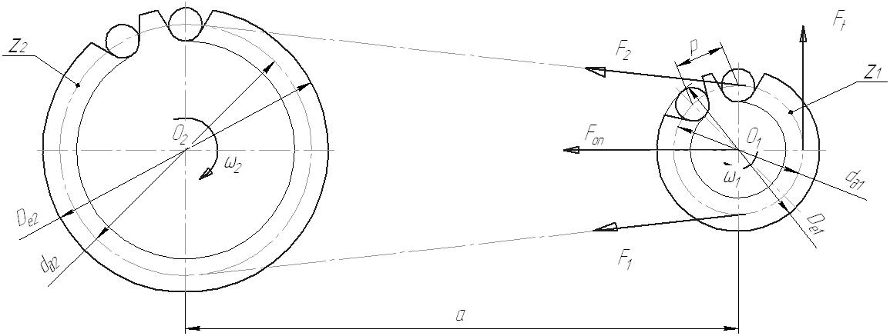

Силы действующие в цепнойпередаче

Определяем оптимальное межосевое расстояние *а,* мм. Из условия долговечности цепи:



где р – стандартный щаг цепи, мм.



Принимаем а=1000 мм. Тогда межосевое расстояние в шагах равно:



Определяем число звеньев цепи *lp:*



Полученное значение *lp* округляем до целого четного числа *lp* =108.

Уточняем межосевое расстояние *ар* в шагах:





Определяем фактическое межосевое расстояние *а,* мм:



Так как ведомая (свободная) ветвь цепи должна провисать примерно на 0,01 *а,* то для этого при монтаже передачи надо предусмотреть возможность уменьшения действительного межосевого расстояния на 0,005 *а.* Таким образом, монтажное межосевое расстояние равно:



Определяем длину цепи *l*, мм:



Определяем диаметры звездочек, мм.

Ведущая звездочка:

Диаметр делительной окружности:



Диаметр окружности выступов:



Где K=0,7— коэффициент высоты зуба;

Кz1 – коэффициент числа зубьев



λ – геометрическая характеристика цепи.



d1ц – диаметр ролика шарнира цепи. d1ц=19,05 мм.





Диаметр окружности впадин:



Ведомая звездочка:

Диаметр делительной окружности:



Диаметр окружности выступов:



Где K=0,7— коэффициент высоты зуба;

Кz1 – коэффициент числа зубьев





Диаметр окружности впадин:



**4.2. Проверочный расчет**

Проверим частоту вращения меньшей звездочки пТ, об/мин:



[n]Т – допустимая частота вращения, об/мин.





Условие выполнено.

Проверим число ударов цепи о зубья звездочек U, с-1:

U≤[U]







Условие выполнено.

Определяем фактическую скорость цепи v, м/с:



Определяем окружную силу, передаваемую цепью Ft, Н:



Проверяем давление в шарнирах цепи рц, Н/мм2:



где А — площадь проекции опорной поверхности шарнира, мм2:



Кэ – коэффициент эксплуатации, который представляет собой произведение пяти поправочных коэффициентов, учитывающих различные условия работы передачи.



Значения коэффициентов берем из табл.5.7 [6].

КД– коэффициент учитывающий динамичность нагрузки, КД=1 при равномерной нагрузке.

КС – коэффициент учитывающий способы смазывания, КС=0,8, при непрерывном смазывание в масляной ванне.

Кθ – коэффициент учитывающий положение передачи, Кθ=1при наклоне линии центров звездочек к горизонту ≥60º.

Крег – коэффициент учитывающий регулировку межосевого расстояния, Крег=0,9 при регулируемых передачах.

Кр – коэффициент учитывающий режим работы, Кр=1,25 при двухсменной работе.





Условие выполнено.

Проверим прочность цепи



Fp - разрушающая нагрузка цепи, Н, зависит от шага цепи Fp=12700Н

Кд - коэффициент, учитывающий характер нагрузки.

F0 - предварительное натяжение цепи от провисания ведомой ветви (от ее силы тяжести), Н.



Кf - коэффициент провисания, Кf= 5,5 — для горизонтальных передач; q — масса 1 м цепи 5,5 кг/м ; а — межосевое расстояние, м; g = 9,81 м/с2 — ускорение свободного падения.



Fv – натяжение цепи от центробежных сил, Н.





Условие выполнено.

Определяем силу давления цепи на вал Fоп,Н.



# **Задание 5. Расчет валов**

Исходные данными для выполнения пятого задания:

- вращающий момент на валу червяка Т1 =86.27Нм (второй вал привода);

- вращающий момент на валу червячного колеса Т2=768.7Нм (третий вал

привода);

- схема передачи (задание1).

**5.1. Быстроходный вал**

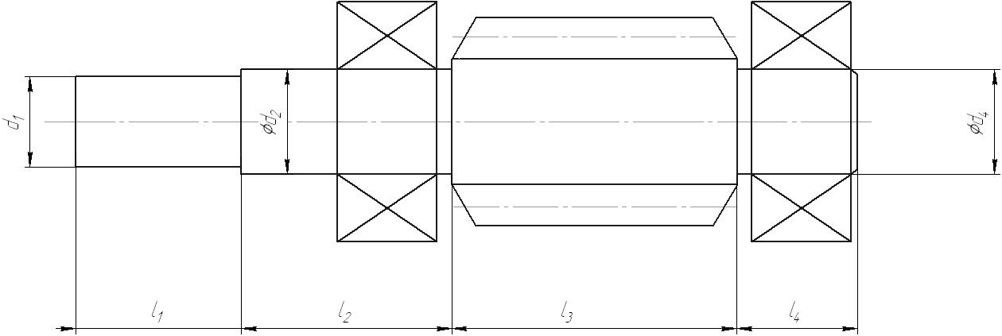

1-я ступень под шкив:



принимаем d1 = 30мм;

2-я ступень под уплотнение крышки с отверстием:



3-я ступень под подшипник



4-я ступень под червяк:



lз определить графически на эскизной компоновке

4-я ступень под подшипник :

|  |  |  |  |  |  |  |  |  |
| --- | --- | --- | --- | --- | --- | --- | --- | --- |
| Тип подшипника | d | D | B=T | r | e | Y | Ca, H | С0а, Н |
| 7609 | 45 | 100 | 38,5 | 2 | 0.291 | 2,058 | 114000 | 90500 |

**5.2 Тихоходный вал**

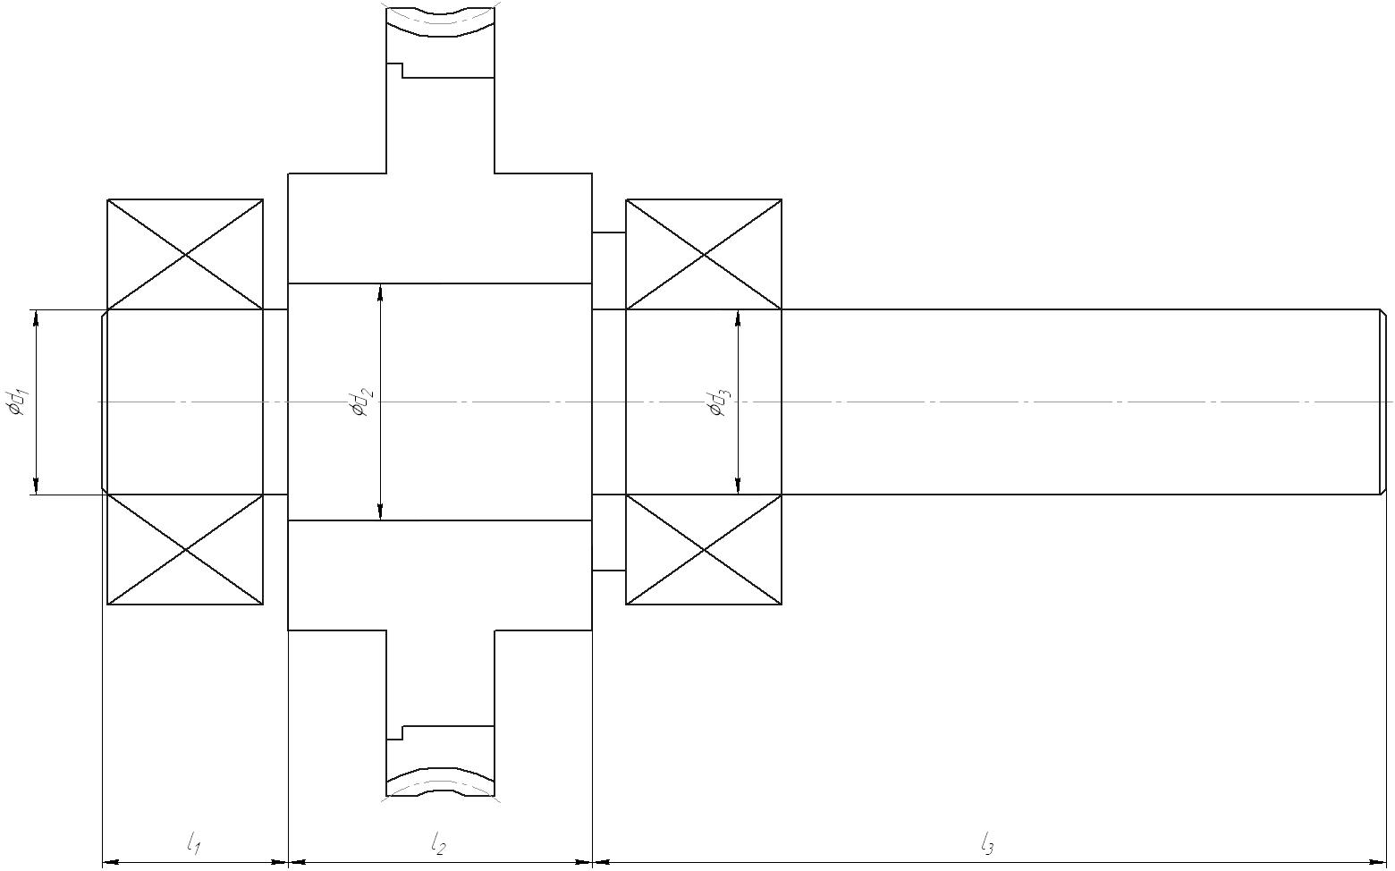

1-я ступень звездочку :



Принимаем d1=60мм

2-я ступень под уплотнение крышки с отверстием





Предварительно принимаем подшипник 7215ГОСТ27365-87:

|  |  |  |  |  |  |  |  |  |
| --- | --- | --- | --- | --- | --- | --- | --- | --- |
| Тип подшипника | d | D | B=T | r | e | Y | Ca, H | С0а, Н |
| 7315 | 75 | 160 | 40,5 | 2,5 | 0,303 | 1,83 | 178000 | 148000 |

3-я ступень под червячное колесо:



4-я ступень под уплотнение крышки с отверстием и предварительно принимаем подшипник 7315 ГОСТ27365-87:

|  |  |  |  |  |  |  |  |  |
| --- | --- | --- | --- | --- | --- | --- | --- | --- |
| Тип подшипника | d | D | B=T | r | e | Y | Ca, H | С0а, Н |
| 7315 | 75 | 160 | 40,5 | 2,5 | 0,303 | 1,83 | 178000 | 148000 |





# **Задание 6. Расчет подшипников**

Исходные данные для выполнения шестого задания:

- диаметры посадочных поверхностей под подшипники:

быстроходный вал – dп=45 мм.

Тихоходный вал – dп=75 мм.

Окружная сила на червяке: 

окружная сила на колесе: 

радиальная сила на колесе и на червяке: 

осевая сила на червяке: 

осевая сила на колесе: 

Консольная нагрузка на ведущем валу: 

Консольная нагрузка на ведомом валу: 

- схема передачи (см. задание);

- нагрузка постоянная нереверсивная.

**6.1 Быстроходный вал**

Определение опорных реакций в подшипниках

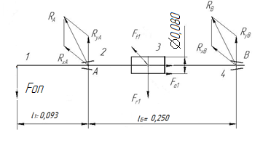

Вертикальная плоскость.

Определяем опорные реакции

|  |  |
| --- | --- |
|  |  |



|  |  |
| --- | --- |
|  |  |



Проверка:

|  |  |
| --- | --- |
|  |  |

Горизонтальная плоскость:

|  |  |
| --- | --- |
|  |  |



|  |  |
| --- | --- |
|  |  |



Проверка:

|  |  |
| --- | --- |
|  |  |

Определяем суммарные радиальные реакции, Н.

|  |  |
| --- | --- |
|  |  |
|  |  |

Предварительно принимаем подшипник шариковый радиальный однорядный 7609 ГОСТ 27365-87:

|  |  |  |  |  |  |  |  |  |
| --- | --- | --- | --- | --- | --- | --- | --- | --- |
| Тип подшипника | d | D | B=T | r | e | Y | Ca, H | С0а, Н |
| 7609 | 45 | 100 | 38,5 | 2 | 0.291 | 2,058 | 114000 | 90500 |

RrА = 3056 H;

RrВ =1228H.

*RE—* эквивалентная динамическая нагрузка, Н [6 табл.9,1]; Эквивалентная динамическая нагрузка вычисляется по формуле:

Определяем составляющие радиальных реакций:



Определяем осевые нагрузки подшипников . Так

как Rs3≤Rs2 и Fа=2157, то

Ra2= Rs2 =738Н,



Определяем отношение



т.к. ,



т.к. ,



V = 1 (вращается внутреннее кольцо подшипника); коэффициент безопасности Кб = 1,1 (см. табл. 9.4[6]); температурный коэффициент Кт = 1 (см. табл.9.5[6]).

п — частота вращения внутреннего кольца подшипника соответствующего

вала 1470, об/мин.

Определяем расчетную динамическую грузоподъемность:



Определяем базовую долговечность



**6.2 Тихоходный вал**

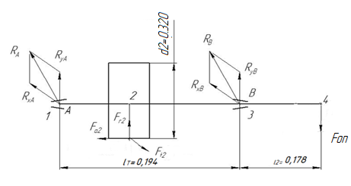

Вертикальная плоскость:

Определяем опорные реакции

|  |  |
| --- | --- |
|  |  |



|  |  |
| --- | --- |
|  |  |



Проверка:

|  |  |
| --- | --- |
|  |  |

Горизонтальная плоскость.

Определяем опорные реакции

|  |  |
| --- | --- |
|  |  |



|  |  |
| --- | --- |
|  |  |



Проверка:

|  |  |
| --- | --- |
|  |  |

Определяем суммарные радиальные реакции, Н.

|  |  |
| --- | --- |
|  |  |
|  |  |

Предварительно принимаем подшипник шариковый радиальный однорядный 7315 ГОСТ 27365-87:

|  |  |  |  |  |  |  |  |  |
| --- | --- | --- | --- | --- | --- | --- | --- | --- |
| Тип подшипника | d | D | B=T | r | e | Y | Ca, H | С0а, Н |
| 7315 | 75 | 160 | 40,5 | 2,5 | 0,303 | 1,83 | 178000 | 148000 |

RrА =7726H;

RrВ =16533H.

*RE—* эквивалентная динамическая нагрузка, Н [6 табл.9,1]; Эквивалентная динамическая нагрузка вычисляется по формуле:

Определяем составляющие радиальных реакций:



Определяем осевые нагрузки подшипников . Так

как Rs3Rs2 и Fа=4804, то

Ra3= Rs3 =4158Н,



Определяем отношение



т.к. ,



т.к. ,



V = 1 (вращается внутреннее кольцо подшипника); коэффициент безопасности Кб = 1,1 (см. табл. 9.4[6]); температурный коэффициент Кт = 1 (см. табл.9.5[6]).

п — частота вращения внутреннего кольца подшипника соответствующего

вала 147, об/мин.

Определяем расчетную динамическую грузоподъемность:



Определяем базовую долговечность



# **Список использованной литературы**

1. Л. А. Дмитриева: Детали машин и основы конструирования. Краткий курс. Примеры расчетов : учебное пособие для вузов / М. : ИД «Спектр», 2013. – 276 с.: ил.

2. Дунаев П.Ф. ,Леликов О.П. 'Конструирование узлов и деталей машин', М.: Издательский центр 'Академия', 2003. 496 c.

3. Анурьев В.И. ‘Справочник конструктора машиностроителя’ том 1, М.:Машиностроение, 2001. 920с.

4. Анурьев В.И. ‘Справочник конструктора машиностроителя’ том 2, М.:Машиностроение, 2001. 901с.

5. Анурьев В.И. ‘Справочник конструктора машиностроителя’ том 3, М.:Машиностроение, 2001. 859с.

6. Шейнблит А.Е. ‘Курсовое проектирование деталей машин’ Учеб. пособие. Изд-е 2-е, перераб. и дополн. — Калининград: Янтар. сказ. 2002. — 454 с.